SZAN0WNI DYREKTORZY I NAUCZYCIELE SZKÓŁ
DRODZY MŁODZI LUDZIE! KOCHANE DZIECIAKI
W roku szkolnym 2018/2019 zorganizowana zostanie już po raz czwarty
USTRZYCKA TEATROMANIA- Bieszczadzkie Spotkania Teatrów Szkolnych
Tym razem zapraszamy Was o dwa miesiące później, w dniach 28-29 stycznia 2019r. ale za to do wyremontowanego Ustrzyckiego Domu Kultury
Trzy lata organizacji festiwalu pokazały nam jak ważne jest to zdarzenie na mapie edukacyjno- kulturalnej miasta Ustrzyk Dolnych i całych Bieszczadów, od Sanoka poczynając a na dalekich Bieszczadach kończąc.
Idea naszych spotkań jest niezmienna, bo praca, zabawa z teatrem i przez teatr niesie z sobą niezliczone wartości. Po pierwsze dowartościowuje człowieka, po drugie pozwala zmierzyć się z różnymi rolami społecznymi, a po trzecie pokazuje że rozwój osobisty (duchowy, mentalny i emocjonalny) buduje się m. in. różnymi artystycznymi drogami. Poza tym mądry teatr wyrabia ogromnie wiele wartości niezbędnych do funkcjonowania człowieka w każdym społeczeństwie.
Tak więc niech IV USTRZYCKA TEATROMANIA będzie kolejnym, wspólnym spotkaniem pasjonatów teatru, dla których najważniejsza jest atmosfera całego przedsięwzięcia, a forma konkursowa niech służy tylko ukazaniu i docenieniu dobrych kierunków rozwoju. Pragniemy aby współtwórcami festiwalu byli sami jego uczestnicy, od początku do końca kreując jego atmosferę i wpływając na jego klimat i kształt.
Zachęcamy do szczegółowego wczytania się w poniższy regulamin, gdyż w związku z reformą edukacyjną nastąpił podział na trzy, oddzielne kategorie.

REGULAMIN
1. Do udziału w IV USTRZYCKIEJ TEATROMANI zachęcamy i zapraszamy szkoły z terenów:
Miasto i Gmina Ustrzyki Dolne, Gminy: Czarna, Lutowiska, Miasto i Gmina Lesko,
Gminy: Olszanica, Solina, Cisna, Baligród, Komańcza, Zagórz oraz Miasto i Gmina Sanok
- Stycznia 2019r. (poniedziałek) : grupy teatralne szkół podstawowych, klasy 0 - 7, w dwóch oddzielnych kategoriach:
I kategoria: klasy 0 – III
II kategoria klasy IV- VII

- Stycznia 2019r. (wtorek) :
III kategoria: kl. VIII, III gimnazjum i klasy licealne

2. Czas trwania spektaklu nie może przekraczać:
- szkoły podstawowe – klasy- I-III -15 min
- szkoły podstawowe – klasy- IV – VII- 20 min.
- klasa VIII, klasa gimnazjalna i szkoły ponadpodstawowe - 25 min
3. Warunkiem uczestnictwa w spotkaniu jest dostarczenie do sekretariatu Ustrzyckiego Domu Kultury lub nadesłanie, wypełnionej karty zgłoszenia na adres organizatora z dopiskiem: „USTRZYCKA TEATROMANIA” najpóźniej do dnia 15 stycznia 2019r.
4. Do udziału zapraszamy mini spektakle prezentujące różne formy teatralne: teatr dramatyczny, tańca, osoby i wyobraźni, lalki, animacji przedmiotu, plastyczny, teatr poezji itd.
5. Organizatorzy zastrzegają sobie prawo do publicznego wykorzystania dokumentacji fotograficzno- filmowej dokonanej w trakcie .
6. Kolejność występów ustala organizator. Jednak wszystkie zgłoszone grupy prosimy o udział w całym dniu festiwalowym.
Dokładny program umieszczony zostanie na stronach www.parra.com.pl oraz www.ustrzyckidomkultury.pl najpóźniej do 20 stycznia 2019r.
7. Organizatorzy zapewniają: nagłośnienie, oświetlenie i obsługę techniczną. Nie zapewnia się żadnych rekwizytów.
8. Organizatorzy nie zwracają uczestnikom kosztów podróży.
9. Występy grup oglądać i analizować będzie profesjonalne jury, które po każdym obejrzanym spektaklu będzie do dyspozycji Opiekuna zespołu obejrzanego spektaklu, służąc radą i podpowiedziami merytorycznymi i dobrym słowem. W roku bieżącym dobrymi duchami spotkań, naszymi jurorami będą:
- DAGNY CIPORA- Przewodnicząca jury- Aktorka, wokalistka- Absolwentka Wydziału Aktorskiego Państwowej Wyższej Szkoły Filmowej, Telewizyjnej i Teatralnej im. L. Schillera w Łodzi (2013) oraz Wydziału Wokalnego Krakowskiej Szkoły Jazzu i Muzyki Rozrywkowej (2018), aktorka teatru im. Wandy Siemaszkowej w Rzeszowie współpracująca z Teatrem VARIETE z Krakowa, wywodząca się z Teatru Formy PARRA
- PAWEŁ SROKA- Instruktor teatralny MOK w Jarosławiu, aktor Teatru Przedmieście z Rzeszowa. Twórca młodzieżowego teatru PLASTER, dorosłego- KĄT oraz teatru młodzieży z niepełnosprawnością intelektualną CIENIE. Organizator festiwali teatralnych : „Na dziedzińcu” i „dRoBny”. Absolwent Instytut Sztuk Pięknych w Rzeszowie na wydziale Rzeźby.
- MONIKA NITKIEWICZ - Instruktor teatralny Centrum Kultury i Promocji w Kraśniku, pedagog, polonista, plastyk, twórczyni amatorskiego Teatru NOTOCO, absolwentka filologii polskiej UMCS w Lublinie, IKK Teatr w Mazowieckim Instytucie Kultury i Sztuki, studentka Pedagogiki Teatru Uniwersytetu Warszawskiego, organizatorka Kraśnickich Spotkań Teatralnych.

WARUNKI TECHNICZNE
- szerokość okna scenicznego - 10 m
- głębokość sceny od proscenium do horyzontu scenicznego – 11 m
- 4 kieszenie sceniczne po 2 z każdej ze stron
- kurtyna automatycznie prowadzona
- wszystko, łącznie z podłogą w czerni
- oświetlenie na obwodach regulowanych mikserem światła
- możliwość odtwarzania muzyki z nośników : CD
UWAGA! W trakcie spektakli nie używamy mikrofonów scenicznych.
Uczymy się żywego, pięknego i czystego teatru.
NAGRODY
ZŁOTY BIESZCZAD - Główna nagroda IV Bieszczadzkich Spotkań Teatrów Szkolnych ( oddzielnie w trzech kategoriach)
SREBRNY BIESZCZAD - Druga nagroda IV Bieszczadzkich Spotkań Teatrów Szkolnych ( oddzielnie w trzech kategoriach)
BRĄZOWY BIESZCZAD Trzecia nagroda IV Bieszczadzkich Spotkań Teatrów Szkolnych ( oddzielnie w trzech kategoriach)
Nagrody indywidualne oraz dyplomy dla poszczególnych teatrów.

Organizator: Ustrzycki Dom Kultury
ul. 29 listopada 31 38-700 Ustrzyki Dolne tel. 13 461 1322
www.ustrzyckidomkultury.pl
Komisarz artystyczny: Grażyna Kaznowska tel. 608 746 552
email: grazkakaznowska@gmail.com
Termin: 28-29 stycznia 2019r.
Współorganizacja: Urząd Miasta Ustrzyki Dolne, Teatr Formy PARRA

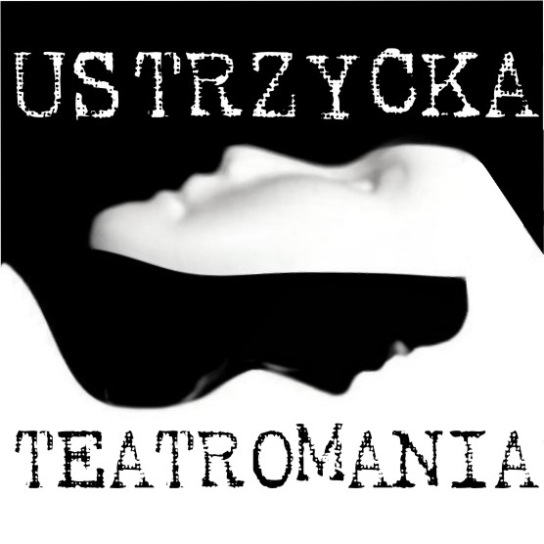

IV BIESZCZADZKIE SPOTKANIA TEATRÓW SZKOLNYCH
28 – 29 STYCZNIA 2019 r.

